**МИНОБРНАУКИ РОССИИ**

**Санкт-Петербургский государственный**

**электротехнический университет**

**«ЛЭТИ» им. В.И. Ульянова (Ленина)**

**Кафедра математического обеспечения и применения ЭВМ**

отчет

**по лабораторной работе №2**

**по дисциплине «Операционные системы»**

Тема: Исследование интерфейсов программных модулей

|  |  |  |
| --- | --- | --- |
| Студент гр. 6383 |  | Быков И. В, |
| Преподаватель |  | Губкин А.Ф. |

Санкт-Петербург

2018

# Постановка задачи.

**1. Цель работы.**

Исследование интерфейса управляющей программы и загрузочных модулей. Этот интерфейс состоит в передаче запускаемой программе управляющего блока, содержащего адреса и системный данные. Так загрузчик строит префикс сегмента программы (PSP) и помещает его адрес в сегментный регистр. Исследование префикса сегмента программы (PSP) и среды, передаваемой программе.

**2. Функции и структуры данных.**

|  |  |
| --- | --- |
| Название процедуры (функции) | Описание процедуры (функции) |
| WRITE_MSG | Вывод сообщения на экран |
| TETR_TO_HEX | Десятичная цифра переводится в код символа |
| BYTE_TO_HEX | Байт в AL переводится в два символа шестн. числа в AX |
| WRD_TO_HEX | Перевод в 16 с/с 16-ти разрядного числа |
| BYTE_TO_DEC | Перевод байта в 16-ной с/с в символьный код в 10-ной с/с |
| INFO | Вывод на экран:   * Сегментный адрес недоступной памяти * Сегментный адрес среды * Хвост командной строки * Содержимое области среды * Путь загружаемого модуля |

|  |  |  |
| --- | --- | --- |
| Название | Тип | Содержание |
| MEMORY_ | DB | "Locked memory address: h$" |
| ENVIRONMENT_ | DB | "Environment address: h$" |
| TAIL_ | DB | "Command line tail: $" |
| EMPTY_ | DB | There are no sybmols$" |
| CONTENT_ | DB | "Content:", 13, 10, "$" |
| PATH_ | DB | "Path:", 13, 10, "$" |

**3. Последовательность действий, выполняемых утилитой.**

1. Определение и вывод сегментного адреса недоступной памяти
2. Определение и вывод сегментного адреса среды
3. Определение и вывод хвоста командной строки
4. Определение и вывод содержимого области среды
5. Определение и вывод пути загружаемого модуля

Результат работы программы представлен на рис. 1 (см. след. страницу)

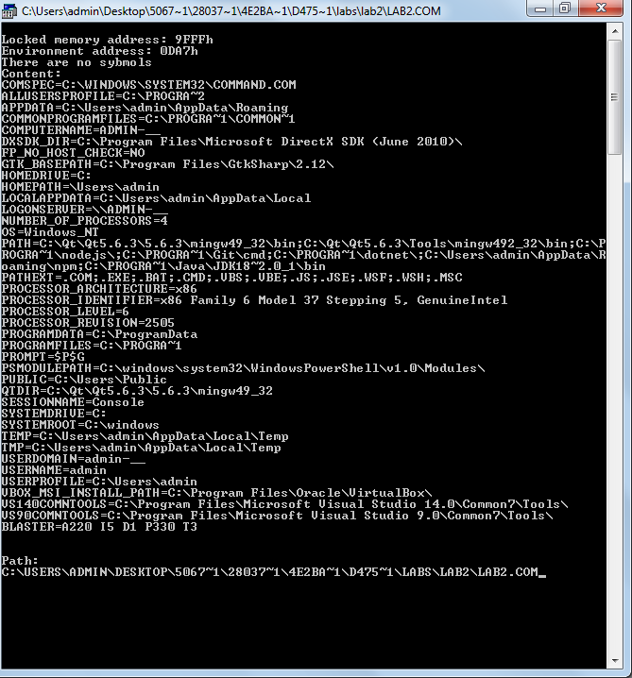

*Рисунок 1. Результат работы программы lab2.com*

В первой строке указан сегментный адрес недоступной памяти: 9FFFh, во второй строке указан сегментный адрес среды: 0DA7h, третья строка говорит о том, что программа запускалась без хвоста. Последняя строка – это путь загружаемого модуля.

На рис. 2 представлен запуск программы с хвостом.

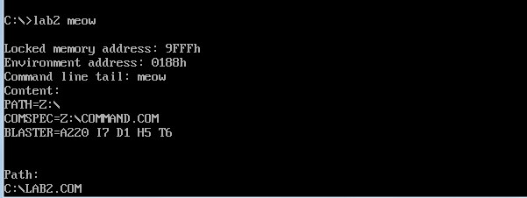*Рисунок 2. Результат работы программы lab2 с хвостом.*

# Вывод.

В результате выполнения данной работы были исследованы интерфейс управляющей программы и загрузочных модулей, исследованы префикс сегмента программы (PSP) и среды, передаваемой программе. Исходный код полученной программы находится в Приложении А.

# Ответы на вопросы.

**1. Сегментный адрес недоступной памяти.**

*1.1. На какую область памяти указывает адрес недоступной памяти?*

На конец оперативной памяти, за которой расположен ROM BIOS.

*Постараюсь дополнить ответ:*

*Первые 640 Кбайт с сегментными адресами от 0000h до 9FFFh отведены под основную оперативную память (еще ее называют обычной или стандартной). Затем еще 384 Кбайта выделены под старшую память. Эти данные показаны на рис. 3.*

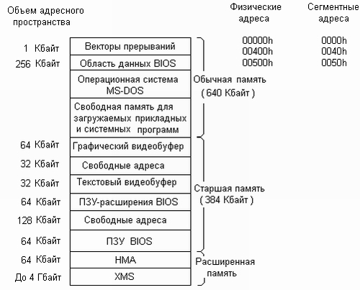

*Рисунок 3. Распределение адресного пространства.*

*Таким образом, можно сказать, что адрес недоступной памяти (первый байт 9FFFh) указывает на область оперативной памяти, следующей после выделенной под программу памяти. (Если смотреть по рис. 3 и верить обозначениям, то можно сказать, что адрес недоступной памяти указывает на границу обычной и старшей памяти).*

*1.2. Где расположен этот адрес по отношению области памяти, отведённой программе?*

Этот адрес расположен сразу за концом памяти, которая отводится программе. *С адреса 9FFFh.*

*1.3. Можно ли в эту область памяти писать?*

Можно, если отсутствует защита памяти (как в DOS)

**2. Среда, передаваемая программе.**

*2.1. Что такое среда?*

Среда – набор переменных, в которых хранятся настройки ОС.

*2.2. Когда создаётся среда? Перед запуском приложения или в другое время?*

Среда создается при загрузке DOS. А при запуске программы эта среда копируется в новую область памяти.

*2.3. Откуда берётся информация, записываемая в среду?*

Из системного файла autoexec.bat.

# Приложение А. lab2.asm

TESTPC SEGMENT

ASSUME CS:TESTPC, DS:TESTPC, ES:NOTHING, SS:NOTHING

org 100h

START: JMP BEGIN

; DATA

MEMORY_ db 13, 10, "Locked memory address: h$" ; 17 symbols

ENVIRONMENT_ db 13, 10, "Environment address: h$" ; 23 symbols

TAIL_ db 13, 10, "Command line tail: $" ; 21 symbols

EMPTY_ db 13, 10, "There are no sybmols$"

CONTENT_ db 13, 10, "Content:", 13, 10, "$"

ENT_ db 13, 10, "$"

PATH_ db 13, 10, "Path:", 13, 10, "$" ; 8 symbols

;PROCEDURES

;-------------------------------

WRITE_MSG PROC near

push ax

mov ah, 09h

int 21h

pop ax

ret

WRITE_MSG ENDP

;-------------------------------

INFO PROC near

; MEMORY

mov ax, ds:[02h]

mov di, offset MEMORY_

add di, 28

call WRD_TO_HEX

mov dx, offset MEMORY_

call WRITE_MSG

; ENVIRONMENT

mov ax, ds:[2Ch]

mov di, offset ENVIRONMENT_

add di, 26

call WRD_TO_HEX

mov dx, offset ENVIRONMENT_

call WRITE_MSG

; TAIL

xor cx, cx

mov cl, ds:[80h]

mov si, offset TAIL_

add si, 20

test cl, cl

jz empty

xor di, di

xor ax, ax

readtail:

mov al, ds:[81h+di]

mov [si], al

inc di

inc si

loop readtail

mov dx, offset TAIL_

call WRITE_MSG

jmp nextaction

empty:

mov dx, offset EMPTY_

call WRITE_MSG

nextaction: nop

; ENVIRONMENT CONTENT

mov dx, offset CONTENT_

call WRITE_MSG

xor di, di

mov bx, 2Ch

mov ds, [bx]

readstring:

cmp byte ptr [di], 00h

jz pressenter

mov dl, [di]

mov ah, 02h

int 21h

jmp findend

pressenter:

push ds

mov cx, cs

mov ds, cx

mov dx, offset ENT_

call WRITE_MSG

pop ds

findend:

inc di

cmp word ptr [di], 0001h

jz readpath

jmp readstring

readpath:

push ds

mov ax, cs

mov ds, ax

mov dx, offset PATH_

call WRITE_MSG

pop ds

add di, 2

pathloop:

cmp byte ptr [di], 00h

jz final

mov dl, [di]

mov ah, 02h

int 21h

inc di

jmp pathloop

final:

ret

INFO ENDP

;-------------------------------

;-------------------------------

TETR_TO_HEX PROC near

and AL,0Fh

cmp AL,09

jbe NEXT

add AL,07

NEXT: add AL,30h

ret

TETR_TO_HEX ENDP

;-------------------------------

BYTE_TO_HEX PROC near

push CX

mov AH,AL

call TETR_TO_HEX

xchg AL,AH

mov CL,4

shr AL,CL

call TETR_TO_HEX

pop CX

ret

BYTE_TO_HEX ENDP

;-------------------------------

WRD_TO_HEX PROC near

push BX

mov BH,AH

call BYTE_TO_HEX

mov [DI],AH

dec DI

mov [DI],AL

dec DI

mov AL,BH

call BYTE_TO_HEX

mov [DI],AH

dec DI

mov [DI],AL

pop BX

ret

WRD_TO_HEX ENDP

;--------------------------------------------------

BYTE_TO_DEC PROC near

push CX

push DX

xor AH,AH

xor DX,DX

mov CX,10

loop_bd: div CX

or DL,30h

mov [SI],DL

dec si

xor DX,DX

cmp AX,10

jae loop_bd

cmp AL,00h

je end_l

or AL,30h

mov [SI],AL

end_l: pop DX

pop CX

ret

BYTE_TO_DEC ENDP

;-------------------------------

; CODE

BEGIN:

call INFO

mov ah, 10h

int 16h

xor AL,AL

mov AH,4Ch

int 21H

TESTPC ENDS

END START